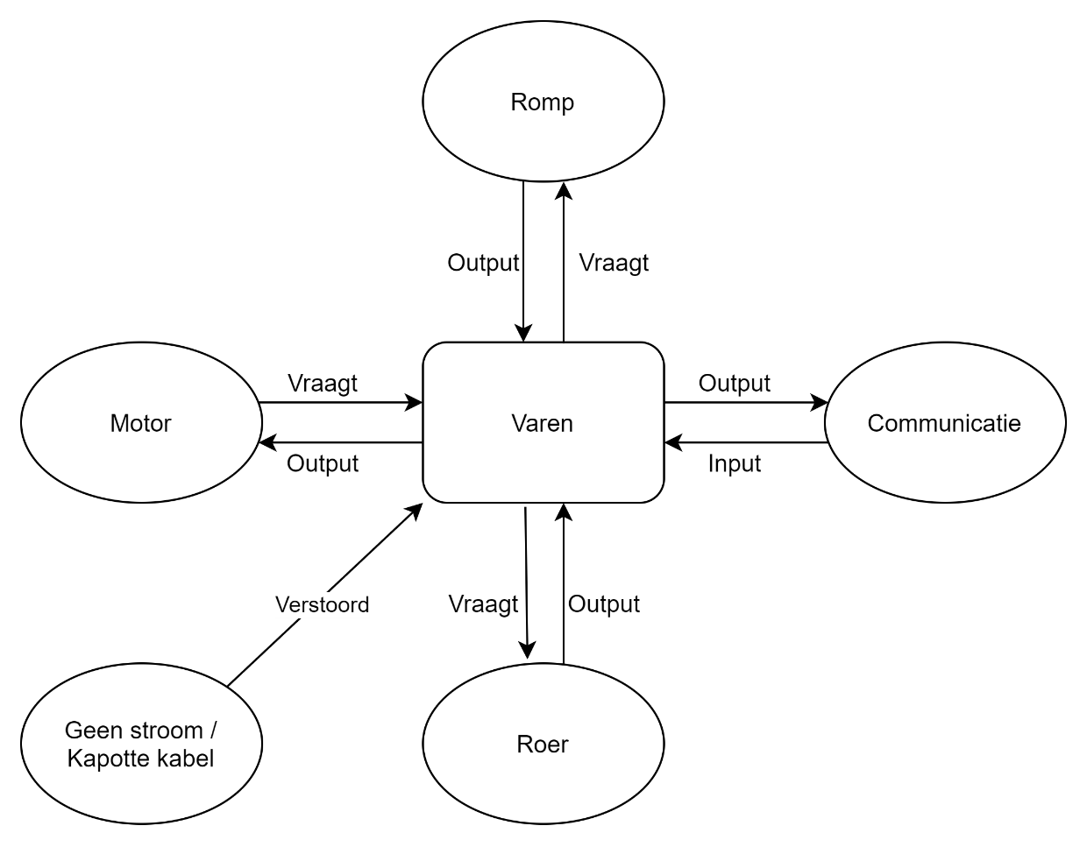

Eisen:

Moet NMEA berichten kunnen ontvangen en verwerken in uitvoerbare berichten.

De Romp moet water buiten houden.